INDICAÇÃO Nº 890/2020

Indica ao Poder Executivo Municipal a realização de estudos visando à instalação de ondulação transversal (lombada) na Avenida Porto Ferreira, altura nº 198, no bairro São Joaquim, nesta urbe.

Excelentíssimo Senhor Prefeito Municipal,

Nos termos do Art. 108 do Regimento Interno desta Casa de Leis, dirijo-me a Vossa Excelência para indicar que, por intermédio do Setor competente, sejam realizados estudos visando a construção de ondulação transversal (lombada), em conformidade com o disposto na Resolução nº 39/1998 do Conselho Nacional de Trânsito – CONTRAN, ou a instalação de outros dispositivos redutores de velocidade na Avenida Porto Ferreira, altura do número 198, no bairro São Joaquim, nesta urbe.

Justificativa:

Moradores do bairro solicitam providências da Administração Municipal quanto à construção de uma lombada na Avenida Porto Ferreira, altura do número 198, bairro São Joaquim. A via pública tem grande fluxo de motoristas e motociclistas que trafegam em alta velocidade, um redutor de velocidade garantiria maior segurança à população, evitando possíveis acidentes de trânsito.

Plenário “Dr. Tancredo Neves”, em 17 de Março de 2.020.

Marcos Antonio Rosado Marçal
Marcos Rosado
-vereador-
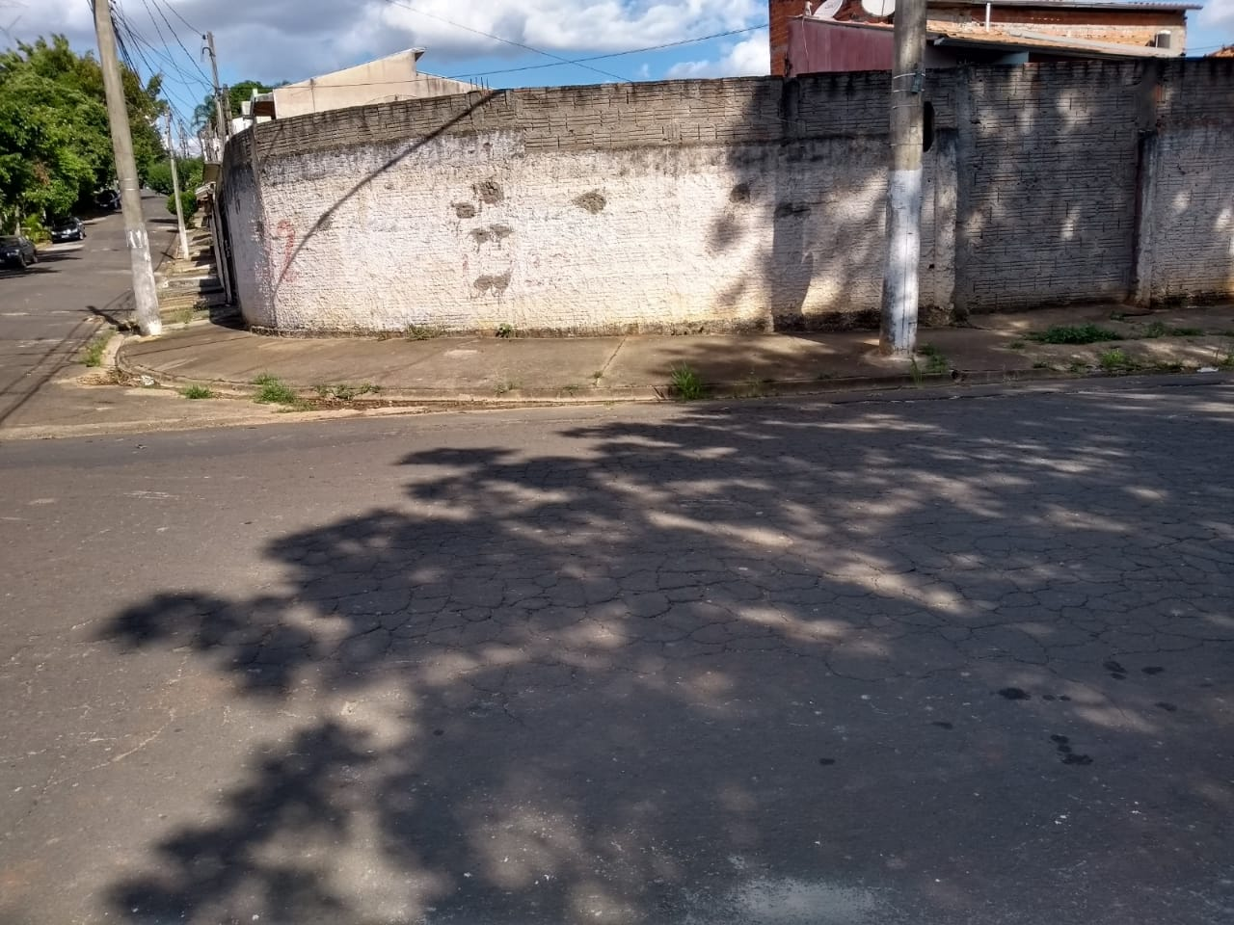
Local sugerido para instalação de redutor de velocidade (lombada)

